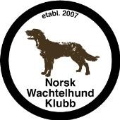
Påmelding jaktprøve for wachtelhund
Arrangør | Norsk wachtelhundklubb
Sted
Dato
Åpen klasse
Skogsprøve
Eliteklasse

Hund Reg.nr |  | Hund født  dato
Tittel og navn |  | Kjønn
Sist vaksinert  dato |  | Mikrochip nr
Morens reg. nr tittel og navn |  | Farens reg. nr tittel og navn
Oppdretters navn |  | Oppdretters adresse og postnummer
Betalt medlemskap |  | Betalt  påmeldingsavgift
Eiers Navn |  | Eiers adresse og postnummer
Eiers email |  | Eiers tlf
Hundeførers Navn

Betalt påmeldingsavgift kr. 450,- til 1201.03.05029 og utfylt skjema gjelder som påmelding
Utfylt skjema sendes til
jakt@wachtelhundklubben.no
Praktisk informasjon sendes i etterkant
Ved spørsmål
jakt@wachtelhundklubben.no

